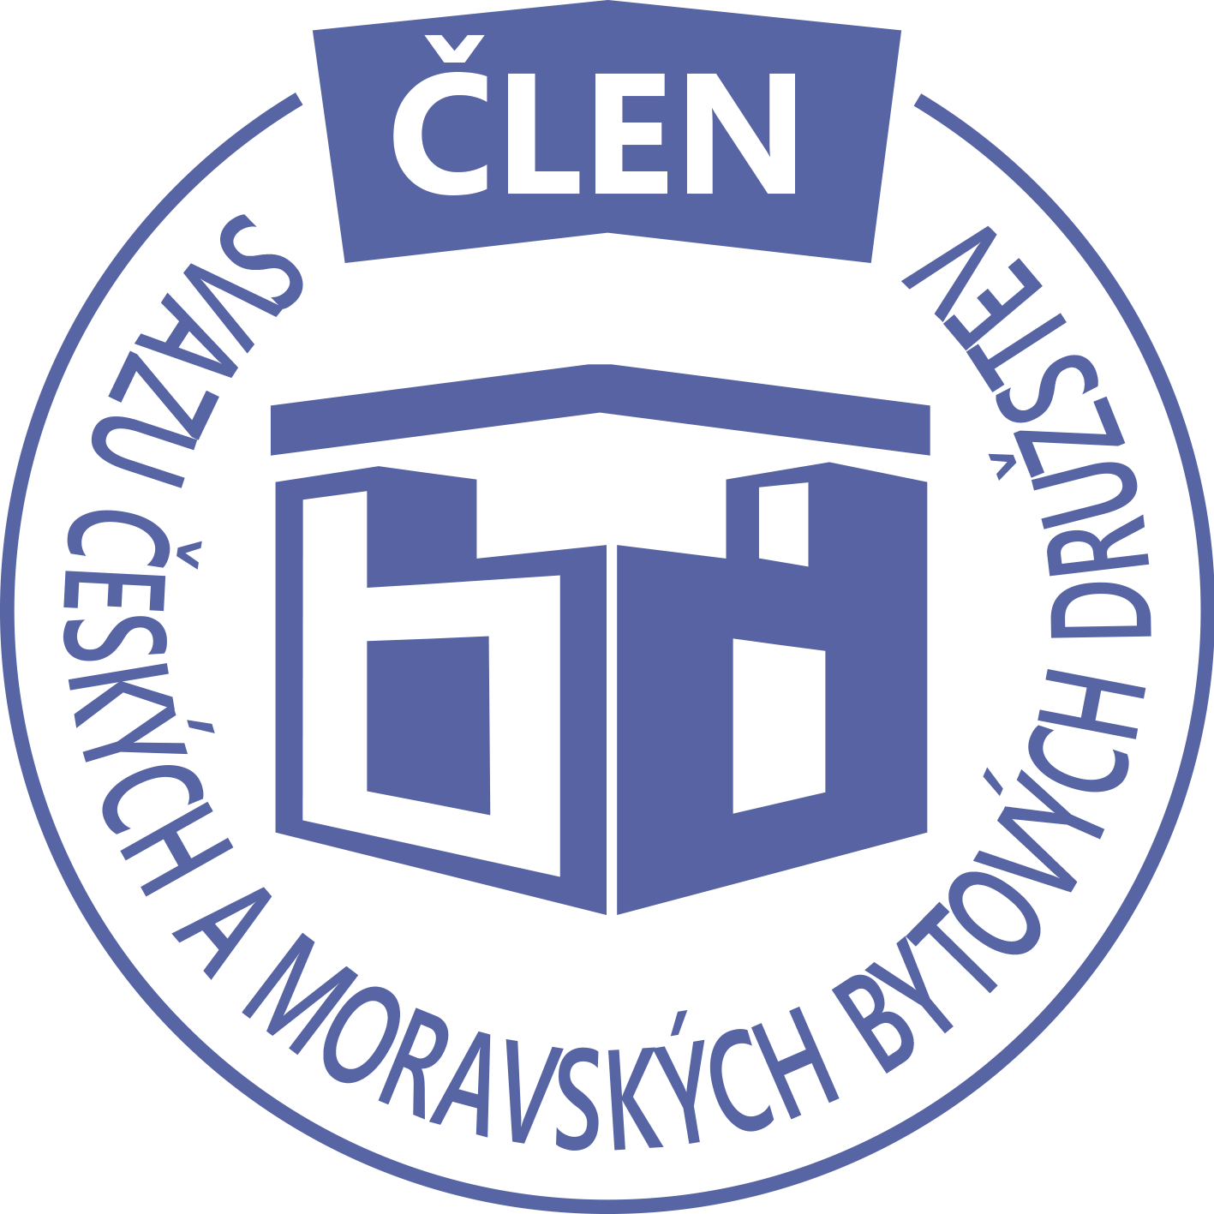STAVEBNÍ BYTOVÉ DRUŽSTVO JABLONNÉ NAD ORLICÍ
Slezská 350, Jablonné nad Orlicí, 561 64,IČO: 1358269l,tel.:725396281,sbdjablo@seznam.cz

P O Z V Á N KA
Na jednání představenstva SBD Jablonné nad Orlicí,
které se bude konat 3. 4. 2023 v 17 hodin
v kanceláři SBD Jablonné nad Orlicí, Slezská 350, 561 64 Jablonné nad Orlicí

Program:

1) Schválení programu jednání

2) Informace z jednotlivých úseků

3) Aktuální záležitosti

4) Různé

Změna programu vyhrazena

Václava Koblížková
Předsedkyně SBD Jablonné nad Orlicí

Zápis č. 2 Usnesení č. 4 – 2/2023

z jednání představenstva SBD Jablonné nad Orlicí konané dne 3. dubna 2023 v kanceláři družstva.

Přítomnost dle prezenční listiny, schůze je usnášeníschopná.

Program:

1. Schvalovací část

2. Kontrola plnění úkolů

3. Organizační a operativní záležitosti

3-1 zápisy z členských schůzí

3-2 převod družstevního podílu

3-3 stavební činnosti

a, HS 407 – souhlas s využitím komínové šachty – p. Kubelka

b, HS 414 - rekonstrukce kuchyně - Šulcovi

c, HS 414 - rekonstrukce koupelny - Hipský

3-4 hospodaření

3-5 Webové stránky

3-6 Různé

Schvalovací část

Předsedkyně představenstva přednesla program jednání, který byl všemi přítomnými schválen. K zápisu č. 1. ze dne 27.2.2023 nebyla vznesena žádná připomínka.

Kontrola plnění úkolů

Webové stránky- v tuto chvíli máme 3 cenové nabídky.

Organizační a operativní záležitosti

3-1

Zápis ze schůze z domu HS 416 ze dne 12.3.2023 – ze zápisu neplyne žádný úkol pro představenstvo.

Představenstvo bere na vědomí.

3-2
Dohoda o převodu členských práv – MVDr. Zdeněk Mikula a Mgr. Jitka Mikulová převádí práva a povinnosti na Jan Hylský a Hana Hylská, jedná se o byt č. 22/414 Nad Školou 414, Jablonné nad Orlicí.

Představenstvo bere na vědomí.
3-3

a, HS 407 Souhlas s využitím komínové šachty v bývalé prádelně bytového domu Nad Školou 348. Souhlasí paní Puchmeltrová, paní Zelená a pan Chmela. Souhlas si vyžádal pan Kubelka.
b, HS 414 oznámení pana Martina Šulce a paní Moniky Šulcové o rekonstrukce kuchyně. Vše proběhne na jejich náklady.
c, HS 414 oznámení pana Hipského a paní Hipské o rekonstrukce koupelny. Vše proběhne na jejich náklady.

Představenstvo schvaluje.

3-4

Hospodářský zisk za rok 2022 je ve ztrátě – 78 829,71Kč. Ztráta bude uhrazena ze správy bytového družstva.
Hospodaření družstva k datu 31.3.2023
Informace předložila p. Gregušová.
Pokladna 158 831,-Kč
Účet ČS 6 158 112,32Kč
SČS 2 000 000,-Kč
ČSOB 661 286,17 Kč

Anuita (úvěr) 60 056,90,-Kč, týká se domu HS 416 a HS 417.

Členové představenstva berou na vědomí.

3-5

Webové stránky bytového družstva. Ze tří cenových nabídek se představenstvo rozhodlo pro firmu Studio Grus, Dolní Dobrouč. Cena nabídky je 15000,-Kč.

Čtyři členové představenstva schvalují, jeden se zdržel hlasování.

3-6

Vyúčtování bonifikace přišlo po písemné žádosti na účet bytového družstva v částce 28958,- Kč.

Členové představenstva berou na vědomí.

Představenstvo odsouhlasilo nový platový výměr pro pracovnici správy a to na 26000,-Kč.

Představenstvo ukládá:

V Jablonném nad Orlicí 17.4.2023
Zapsala Martina Gregušová

Příloha: 1. prezenční listina

